Муниципальное бюджетное дошкольное образовательное учреждение «Детский сад общеразвивающего вида «Лэйсэн» с.Кичучатово» Альметьевского муниципального района Республики Татарстан
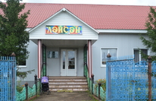

ГОД СОЗДАНИЯ УЧРЕЖДЕНИЯ: 01.09.1993
ХРОНОЛОГИЯ СТАНОВЛЕНИЯ УЧРЕЖДЕНИЯ:
1993год – Детский сад № 77 НГДУ «Елховнефть»
1996 год - Кичучатовский детский сад Управления образования.
2012 год – Муниципальное бюджетное дошкольное образовательное учреждение «Детский сад общеразвивающего вида «Лэйсэн» с.Кичучатово».

ЗАВЕДУЮЩИЕ дошкольного учреждения
 | ФИО директора | Период руководства | Награды, звания
1 | Суванова Фания Фарватовна | 1993 г по 15.08.2008г | -
2 | Сайфуллина Зульфия Ахатовна | с 02.09.2008 по 31.09.2013 | -
3 | Гараева Зиля Фарраховна | С 01.10.2013по настоящее время | - Гранд Альметьевского муниципального района и г.Альметьевска 2010 г  - Почетная грамота МУ « УДО Альметьевского муниципального района» и СПО дошкольных учреждений за большой вклад в воспитание подрастающего поколения и в связи с Днем Учителя. 2011г.

ПЕДАГОГИЧЕСКИЕ РАБОТНИКИ:
Имеющие ВЕДОМСТВЕННЫЕ (ОТРАСЛЕВЫЕ) НАГРАДЫ
МО (МО и Н) СССР, РФ, РТ
 |  | Награды, звания | ФИО | Год получения
 | 3 | Почетная грамота МО (МОиН) РФ | Тарзимина Лилия Римовна | 2017
 | 4 | Почетная грамота МО (МО и Н) РТ | Абдуллина Ильмира Ильгидаровна | 2018
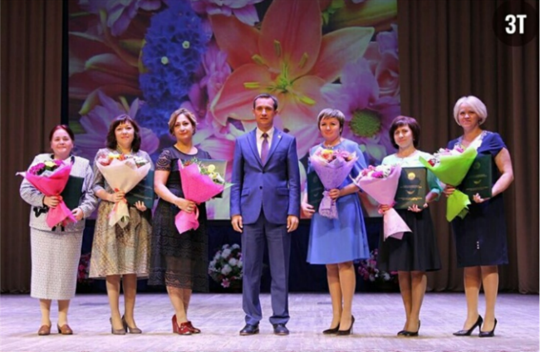

В 1991 в деревне был открыт ясли-сад на 20 мест. Коллектив детского сада небольшой, в её состав входят : заведующий Рупенко Фатима,
Воспитатель-Султанова Разидя Хасангатовна, повар-Мухаметзянова Танзиля Рафиковна, Каримова Альфира Асхатовна…
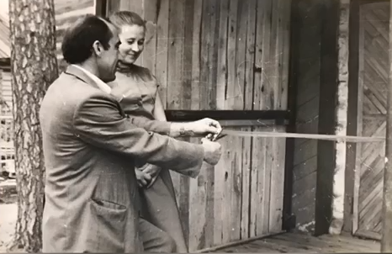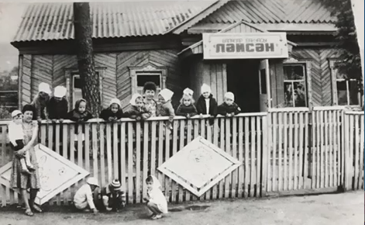
В 1990 село Кичучатово входит в состав НГДУ «Елховнефть».Руководством было принято решение о строительстве нового детского сада.Так в 1993 году дети были приняты в новом здании,
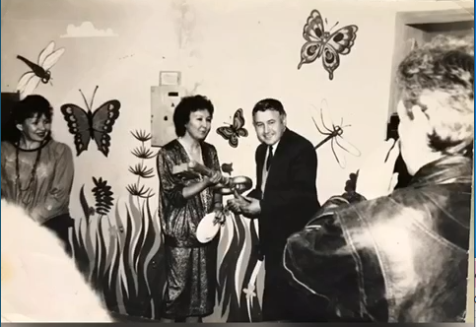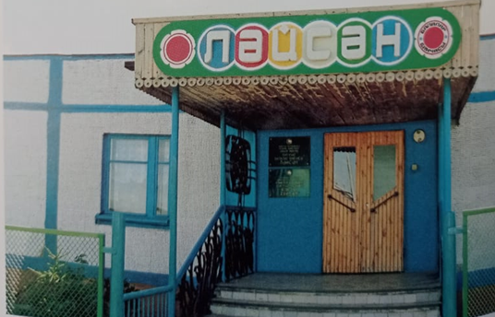
на базе которого неоднокр. проводились республиканские семинары.
Детский сад начинает работать под руководствомФании Фарватовны Сувановой.
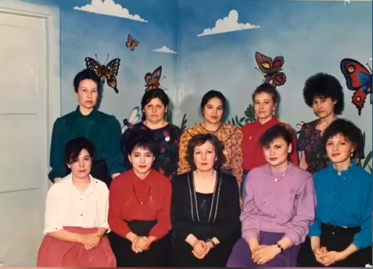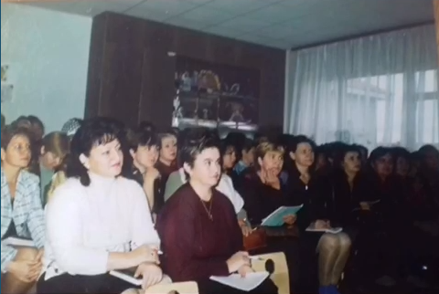
При открытии д/с работала только две группы, чуть позже открывается третья группа -ясельная.. В трёх возрастных группах воспитывалось 60 детей.
С 1996 г детский сад переименован Кичучатовский детский сад Управления образования. Коллектив активно участвовал в КМО, выставках и конкурсах 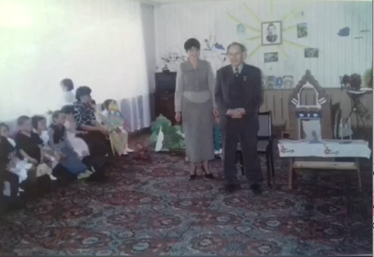 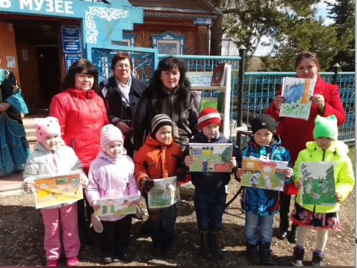
.
С 2008г –2013 годы заведует детским садом Сайфуллина Зульфия Ахатовна. В связи с уменьшением контингента детей закрывается одна группа.
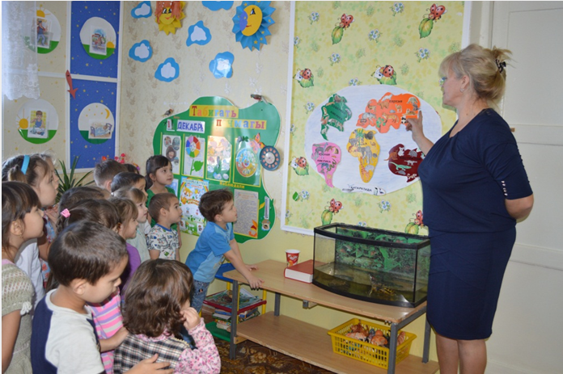
С октября 2013 года руководит детским садом Гараева Зиля Фарраховна.
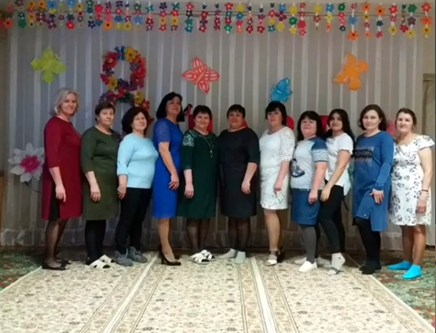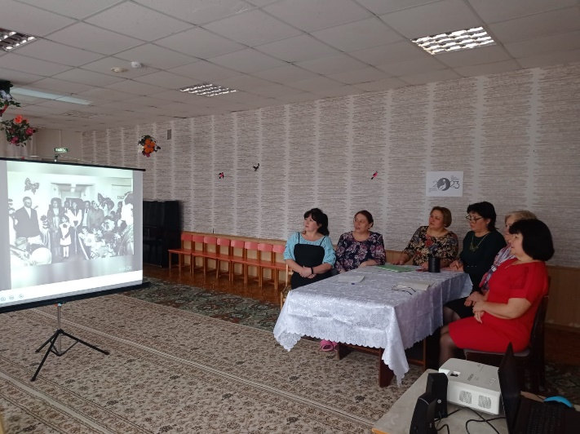
Руководство ДОУ осуществляется в соответствии с Уставом дошкольного учреждения и с законодательством РФ. В ДОУ имеется нормативно-правовая документация, регулирующая деятельность образовательного процесса. В ДОУ организовано педагогическое просвещение родителей в соответствии с образовательными запросами через родительские собрания, индивидуальные и групповые консультации и открытые занятия для родителей. В дошкольном учреждении проводится работа по адаптации детей: беседа с родителям, возможность их нахождения в группе в первые дни посещения ребёнка дошкольного учреждения. Сотрудники ДОУ интересуются, насколько их работа удовлетворяет родителей, используя для этого беседы, анкетирование. Итоговый лист по анкетам родителей показал, что 96,2 % полностью удовлетворены результатами деятельности детского сада. Родители одобряют содержание и форму ведения образовательного процесса ДОУ.
Материально- технические и медико-социальные условия пребывания детей в ДОУ способствуют реализации программ дошкольного образования в соответствии с возрастными особенностями детей, с приоритетными направлениями деятельности. В детском саду имеется музыкально- физкультурный зал, оснащённый нетрадиционным и стандартным оборудованием, экологический кабинет ,кабинет ДДТ, мини-музей и методический кабинет. Предметно- пространственная организация групповых помещений обеспечивает художественно-эстетическое, творческое и интеллектуальное развитие детей.

Реализуемые программы:
- «От рождения до школы» под редакцией Н.Е.Вераксы, Т.С.Комаровой, М.А.Васильевой.
- «Балалар бакчасында тәрбия hәм белем биру прогаммасы». К.Закирова, Р.Борһанова;
- «Татар халкының мәдәнияте белән таныштыру программасы». Р.Борһанова;
- «Гаиләдә, балалар бакчасында әдәплелек программасы». К.Закирова;
- «Балалар бакчасында сөйләм устеру программасы». М.Кашапова;
- «Основы безопасности дошкольников». Н.Н.Авдеева, Р.Б.Стёркина;
- Программа экологического воспитания «Юный эколог». С.Н.Николавой;
- «Физическая культура дошкольникам». Л.Д.Глазырина;
- «Здоровьесберегающие технологии в образовательно-воспитательном процессе». И.В.Чупаховой, Е.З.Пужаевой, И.Ю.Соколовой;
В детском саду проводится углублённая работа по социально- личностному развитию.

Создан кабинет экологии, где есть условия для проведении опытов, экспериментов, есть обитатели живой природы.
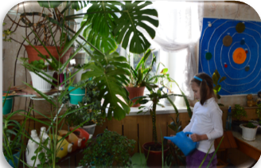. 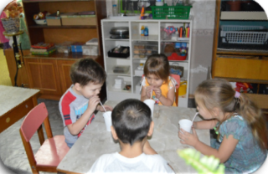 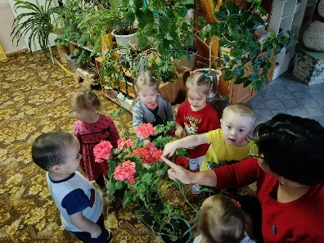
Кабинет ПДДТ, где ведется работа по профилактике детского дорожно-транспортного травматизма.
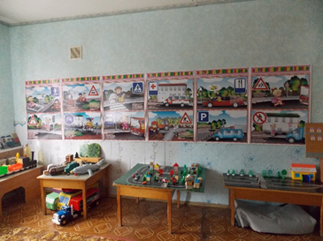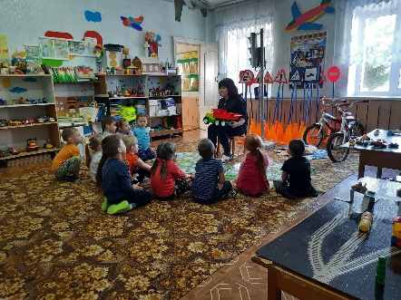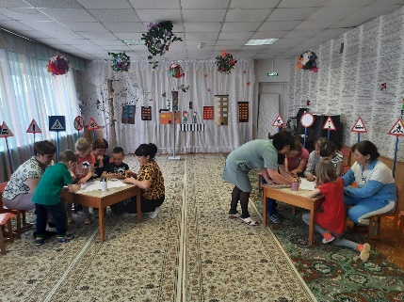

В группах созданы предметно - развивающая среда,
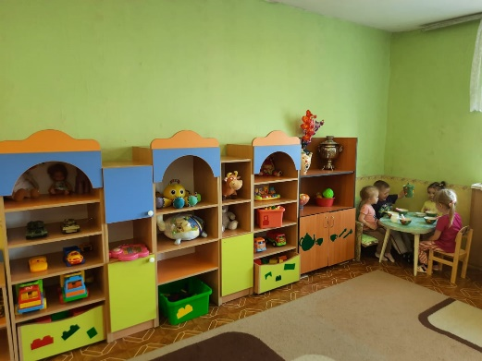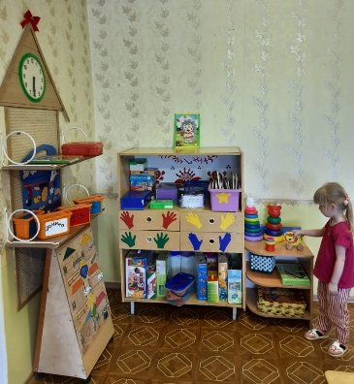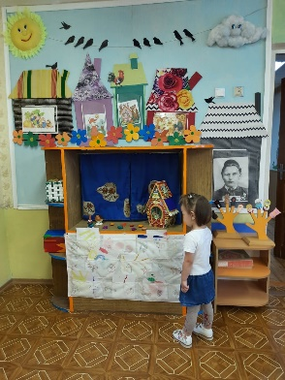

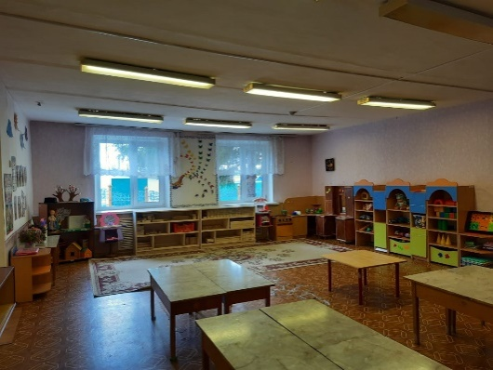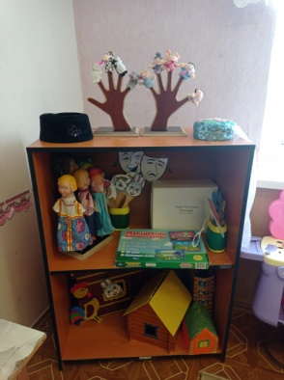
оформлены уголки природы как в младшей так и в старшей группах.
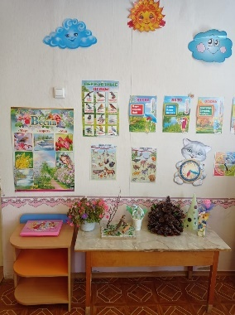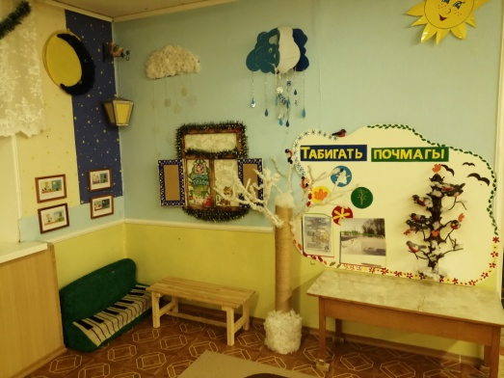
Ведётся работа по изучению родного края.
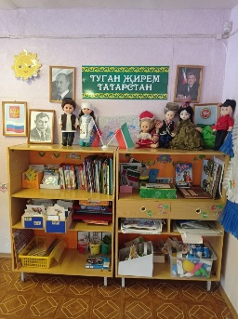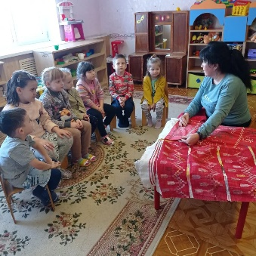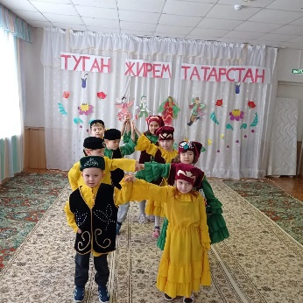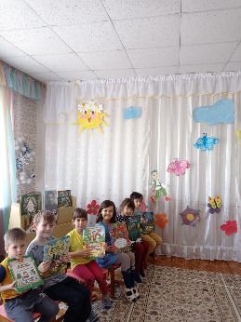
В детском саду имеется кабинет краеведения миний-музей.

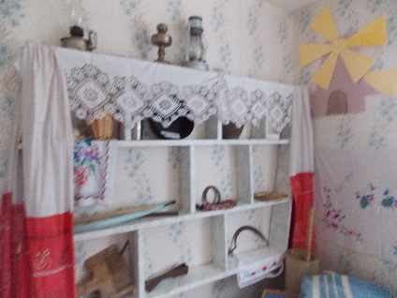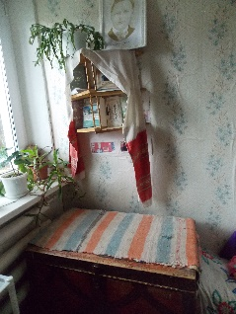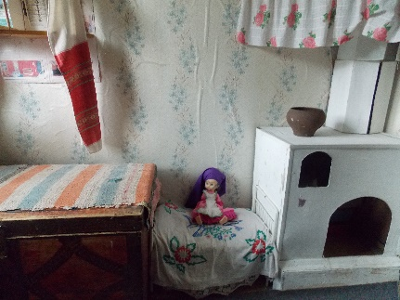
По физическому развитию детей создана система физкультурно-оздоровительной работы, включающая в себя спортивные развлечения на свежем воздухе, физкультурные занятия, закаливающие процедуры, послесоновая гимнастика, дыхательная гимнастика, гимнастика для глаз, а также использование нетрадиционных методов оздоровительной работы ( витаминотерапия, чесночный настой, профилактика простудных и инфекционных заболеваний
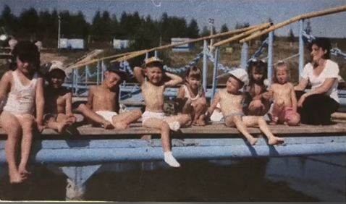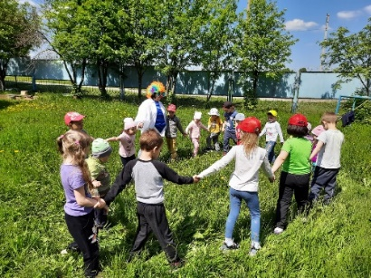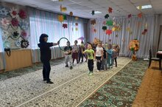
Ведутся санпросвет работы с родителями и с сотрудниками ДОУ.
Коллектив активно участвует во всех мероприятиях города и района. Воспитатели повышают свой как образовательный так же и квалификационный уровень. В 2008г. 9 июня детский сад прошёл государственную аккредитацию и повысил свой статус. Присвоен статус - детский сад общеразвивающего вида 2 категории.
Кадровое обеспечение. В ДОУ 4 педагога: из них 4 (100%) педагогов с высшим образованием, с 1 квалификационной категорией .
Заведующий детского сада Зиля Фарраховна- педагог с высшим образованием, имеет первую квалификационную категорию, требовательна как к себе, так же и ко всем окружающим себе людей.
Воспитатели 1 младшей группы: Тарзимна Лилия Римовна и Абдуллина Ильмира Илгидаровна имеют высшее педагогическое образование, 1 кв.категорию. Младший воспитатель – Вафина Зульфия Амировна..
Воспитатели старше - подготовительной группы: Гафарова Насима Нурлимановна и Фазлиева Инзиля Рузиловна , имеют высшее педагогическое образование, 1 кв.категорию. Младший воспитатель Калиева Гульсирин Хасангатовна.
На 01.09.2023 г. функционирует 2 группы:
- 1 группа - раннего возраста; 1 группа -общеразвивающие.

выпускники 1993 года

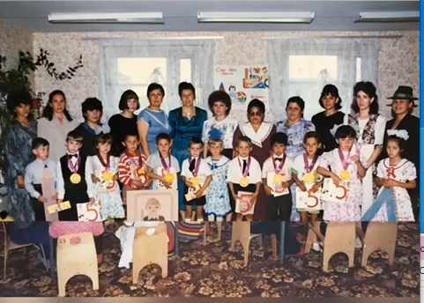
23 февраля –День защитника Отечества
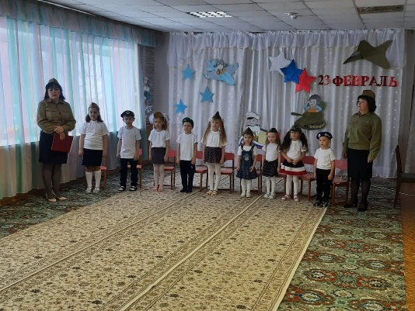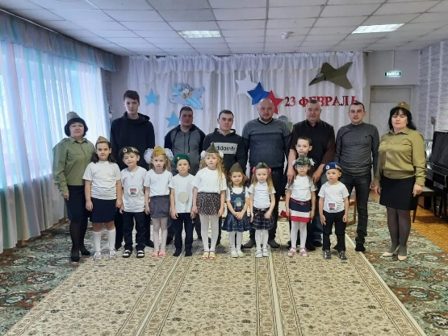

2021 год -праздник на 8 март
а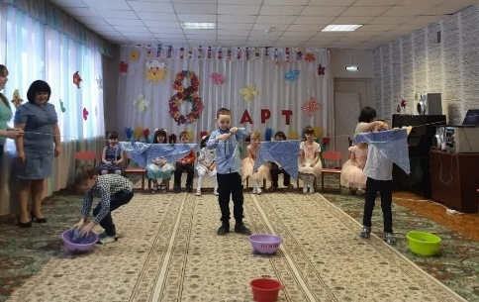 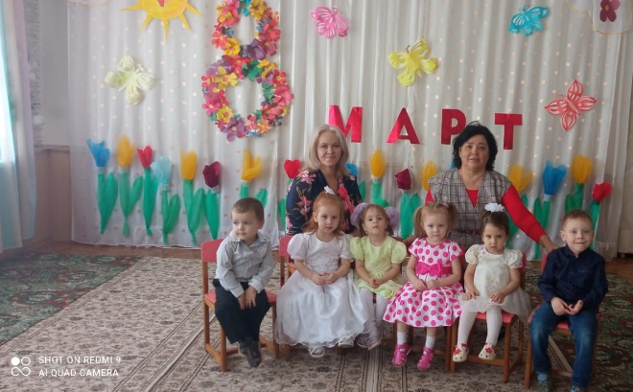

2022 год - «День матери»
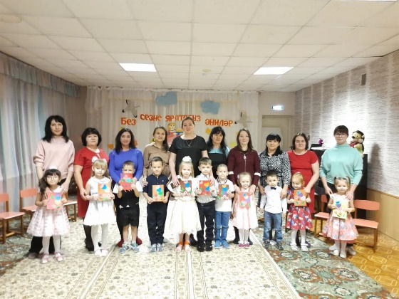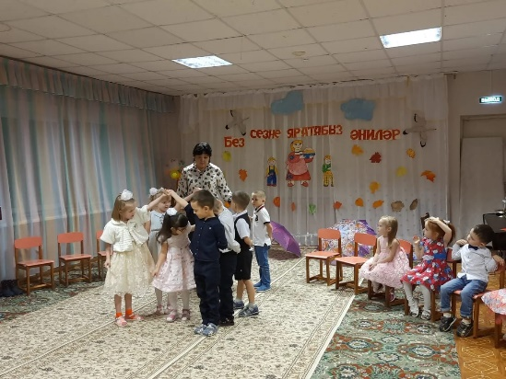

2022год-новогодний утренник

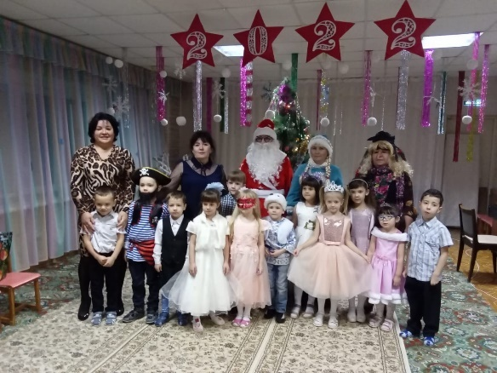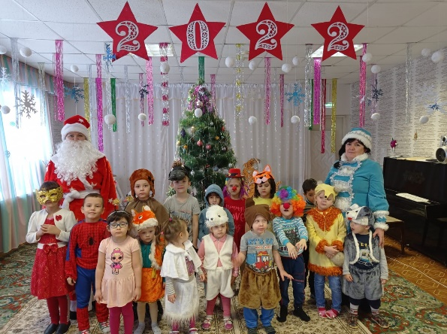

Педагогические работники - представители ПЕДАГОГИЧЕСКИХ ДИНАСТИЙ
Ф.И.О.  Представителя династии-работника  уч-ия | Стаж работы по профессии (в РТ),  должность | Статус (семейный) в династии | Общий педагогический стаж членов династии | Награды и звания, присвоенные за труд в определенном видепрофдеятельности
нет

ДОСТИЖЕНИЯУЧРЕЖДЕНИЯ:

Почетная грамота УО АР и города Альметьевска занявшее 3 место по итогам конкурса «Лучший летний участок» и создание условий по экологическому воспитанию, обучению детей.1998 год.
Почетная грамота УО АР и занявшее 2 место по итогам конкурса «Лучший летний участок» и создание условий по экологическому воспитанию, обучению детей. 2001 год.
Почетная грамота УО АР и города Альметьевска победитель конкурса «Детский сад года -98» 1998 год.
Почетная грамота УДО АР и города Альметьевска 1 место в смотре –конкурсе летних участков и создание эколого- развивающей среды на территории детского сада. 2003 год.
Почетная грамота УДО АР и города Альметьевска 3 место в городском смотре –конкурсе по готовности дошкольных образовательных учреждений к новому 2004-2005 уч.г.2004 год.
Диплом за 3 место в городском смотре конкурсе «Уголков природы» 2007 год.
Диплом занявшая 2 место в городском смотре конкурсе «Светофорик 2005»
Диплом занявшая 1 место в городском смотре конкурсе «Уткузкэй 2006 »
Диплом занявшая 3 место в конкурсе «Эколидер» 2011 год.
Почетная грамота за 3 место в городском конкурсе «Эколидер» 2010 год.
Диплом 2 место в номинации «Сельский детский сад года 2013 год» 2013 год.
Диплом 2 место «Лучший сайт ДОУ» 2013 год.
Диплом занявшая 2 место в городском смотре конкурсе «Светофорик 2015»
Диплом победителя в номинации «Культурное наследие» 2017 год
Диплом занявшая 2 место в городском смотре конкурсе «Светофорик 2018»
Диплом занявшая 3 место в городском смотре конкурсе «Светофорик 2019»
Диплом занявшая 3 место в городском смотре конкурсе «Светофорик 2020»
Диплом занявшая 2 место в городском смотре конкурсе «Светофорик 2021»
Диплом за активное участие в городском смотре конкурсе «Светофорик 2022»
Диплом 1 степени Международный творческий конкурс «День защитника детей» (Гафарова Н.Н..)
Диплом участника Фазлиева И.Р Всероссийский педагогический конкурс «Творческий воспитатель – 2022» с работой конспект ООд по БДД для детей старшего возраста «Путешествие в город Знакоград»

Диплом 2 место Гафарова Н.Н. Всероссийский конкурс для воспитателей ДОУ номинация «Сказочное лето»

Грамота 3 место Фазлиева И.Р Победитель конкурса среди педагогов дошкольных образовательных организации АМР по ППДДТТ «Рабочие тетради для занятий по формированию навыков безопасного поведения у детей дошкольного возраста на улицах и дорогах»

Сертификат участника Фазлиева И.Р. Республиканский конкурс методических разработок «Полилингвальное образование детей дошкольного возраста как средство воспитания основ толерантности» в номинации «Открытое мероприятие для детей»

Диплом Гараевой З.Ф. Городской смотр- конкурс среди воспитателей и ДО по ПДДТТ «Светофорик -2022» Сертификат участника воспитатель Гафарова Н.Н. XII Республиканский конкурс научно-исследовательских, проектных и творческих работ «Я выбираю село»

Диплом 1 степени .Всероссийский конкурс «Моя мамалучшая на свете» в номинации «Мамин портрет»
Диплом 1 степени. Всероссийский конкурс «Творческих работ» в номинации «Новогодняя мастерская»
Диплом 2 степени Республиканский конкурс «Преемственность поколений.Буыннар бэйлэнеше озелмэсен»
Диплом 3 степениконкурс чтецов «Зимушка-зима»
Диплом 2место в городском конкурсе «Лучший авторский пазл по охране труда»
Диплом 2 степени Международная профессиональнаяолимпиада для работников образовательных организаций и студентов педагогических специальностей Коммеморация в образовательной организации» Гафарова Н.Н..
Диплом за участие в городском смотре –конкурсе «Светофорик-2024»
РУКОВОДИТЕЛЬ УЧРЕЖДЕНИЯ Гараева Зиля Фарраховна
ПРЕДСЕДАТЕЛЬ ПРОФКОМА Абдуллина Ильмира Илгидаровна
ПРЕДСТАВИТЕЛЬ МОЛОДЕЖНОЙ ОРГ-ИИ- нет

НАЛИЧИЕ МУЗЕЯ, МУЗЕЙНОГО ЗАЛА (НАЗВАНИЕ, ПОФИЛЬ), РУКОВОДИТЕЛЬ

 | Наименование музея | Мини краеведческий музей
 | Профиль музея
 | Дата открытия | 2008 год
 | Руководитель музея | Гафарова Насима Нурлимановна, воспитатель
 | Разделы экспозиции | Экспонаты быта
 | Количество экспонатов | 15 шт

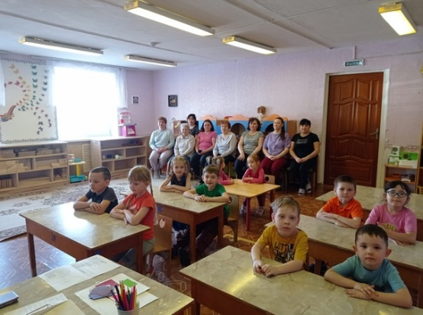 День открытых дверей
КМО «Истоки родного края»
